Инструкция по монтажу панелей ИЗОТЕКС
Важно! Монтаж панелей выполняется в сухих помещениях в период отделочных работ, после того, как были закончены все «мокрые» процессы, способные значительно повысить влажность воздуха в помещении, выполнена разводка электрики и сантехники.
Панели ISOTEX «дышат», необходимо вскрыть упаковку и выдержать их в помещении не менее 24 часов. Работать в перчатках для предотвращения появления пятен на лицевой поверхности. Из инструментов потребуется угольник, нож, рулетка, карандаш, ручной степлер, скобы 14 мм и/или монтажный клей «жидкие гвозди». На потолок или стены из дерева, гипсокартона или бетонные без значительных искривлений ISOTEX крепится непосредственно к поверхности. Если поверхность стены или потолка имеет значительные неровности, устанавливается деревянная обрешетка. Панели легко режутся острым ножом по металлической линейке со стороны декоративного покрытия. Также для раскроя подходят любые деревообрабатывающие инструменты: электрический лобзик, дисковая пила и др. Для улучшения звукоизоляции пустоты в углах потолок-стена, стена-пол рекомендуется уплотнить.

Стеновые панели ИЗОТЕКС
- Монтаж на обрешетку
Работать в перчатках. Для обрешетки используются брусок сухой 15х45 мм. Шаг обрешетки 290 мм (между центрами планок). Панели к обрешетке крепятся скобами 14 мм, интервалы не более 100 мм.
- Монтаж на клей
Поверхность очисть от пыли и обезжирить. Работать в перчатках. На заднюю сторону панели нанести полоски клея на расстоянии около 20 мм от краев, и в центре панели — капли клея через каждые 200 мм. Прижать панель к стене немного в стороне от соседней панели и сдвинуть её вбок так, чтобы клей распределился. Расход клея в зависимости от типа поверхности 150-250 мл/м².
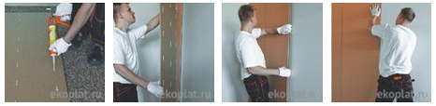

Потолочные панели ИЗОТЕКС
- Монтаж на обрешетку
Работать в перчатках. Для обрешетки, на которую устанавливаются потолочные панели, используются сухие деревянные рейки шириной 50-100 мм. Их устанавливают на расстоянии 280 мм между центрами (осями) реек. Панели к обрешетке крепятся скобами 14 мм, интервалы не более 100 мм. Крайняя панель закрепляется при помощи гвоздей или шурупов так, чтобы стеновая панель закрывала шляпки крепежа. Панели крепятся вдоль обрешетки. Наилучший результат получается, если направление освещения совпадает с направлением швов.
2. Монтаж на клей
Работать в перчатках. Поверхность очисть от пыли и обезжирить. Нанести полосы клея на расстоянии 20 мм от края панели и капли клея по середине с шагом 200 мм. Приложить панель к потолку впритык к установленной панели и втолкнуть в шпунт, чтобы горка клея размазалась и прижать без дополнительного крепления.
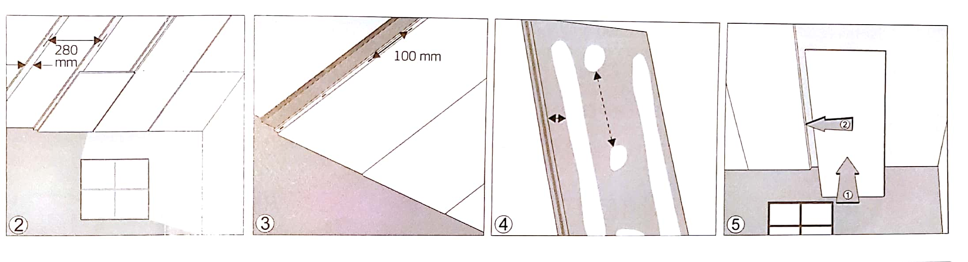
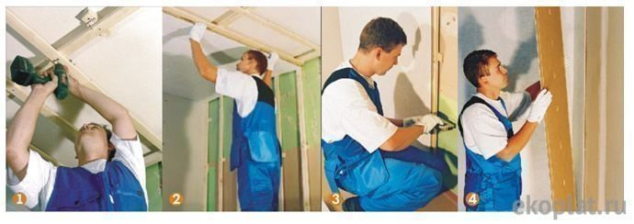
Перед началом работ необходимо ознакомиться с инструкцией, приложенной в упаковке ISOTEX и с инструкцией на упаковке клея.

